第2课时 函数的最大(小)值
课后训练巩固提升
一、A组
1.函数y=$\frac{2}{x}$在区间[2,4]上的最大值、最小值分别是( )
A.1,$\frac{1}{2}$ B.2,1 C.$\frac{1}{2},\frac{1}{4}$ D.2,$\frac{1}{2}$
解析:因为函数y=$\frac{2}{x}$在区间[2,4]上单调递减,所以其最大值、最小值分别是$\frac{2}{2}$=1,$\frac{2}{4}=\frac{1}{2}$.故选A.
答案:A
2.若函数f(x)的图象如图,则其最大值、最小值分别为( )
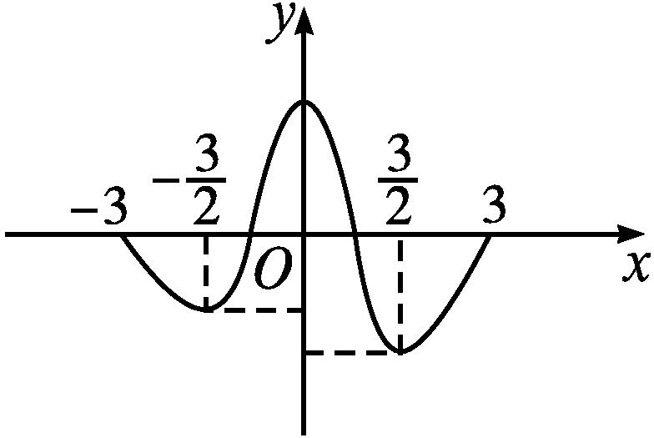
A.f$\left(\frac{3}{2}\right)$,f$\left(\text{-}\frac{3}{2}\right)$ B.f(0),f$\left(\frac{3}{2}\right)$
C.f$\left(\text{-}\frac{3}{2}\right)$,f(0) D.f(0),f(3)
解析:由f(x)的图象知,f(x)图象最高点的纵坐标为f(0),最低点的纵坐标为f$\left(\frac{3}{2}\right)$,故最大值为f(0),最小值为f$\left(\frac{3}{2}\right)$.
答案:B
3.(多选题)下列说法正确的是( )
A.若函数f(x)的值域为[a,b],则f(x)_{min}=a,f(x)_{max}=b
B.若f(x)_{min}=a,则直线y=a一定与函数f(x)的图象有且只有一个交点
C.若函数f(x)=ax+1,x∈[0,2],则f(x)_{min}=1
D.若函数f(x)在区间[-1,2]上单调递增,在区间[2,5]上单调递减,则f(x)_{max}=f(2)
解析:由函数最值的定义知,A正确,B不正确.根据函数的单调性知,C不正确,D正确.
答案:AD
4.函数f(x)=$\left\{\begin{matrix}\frac{1}{x}\text{,}x≥1\text{,} \\ \text{-}x^{2}+2\text{,}x<1\end{matrix}\right.$的最大值为( )
A.1 B.2
C.$\frac{1}{2}$ D.$\frac{1}{3}$
解析:画出f(x)的图象如图.
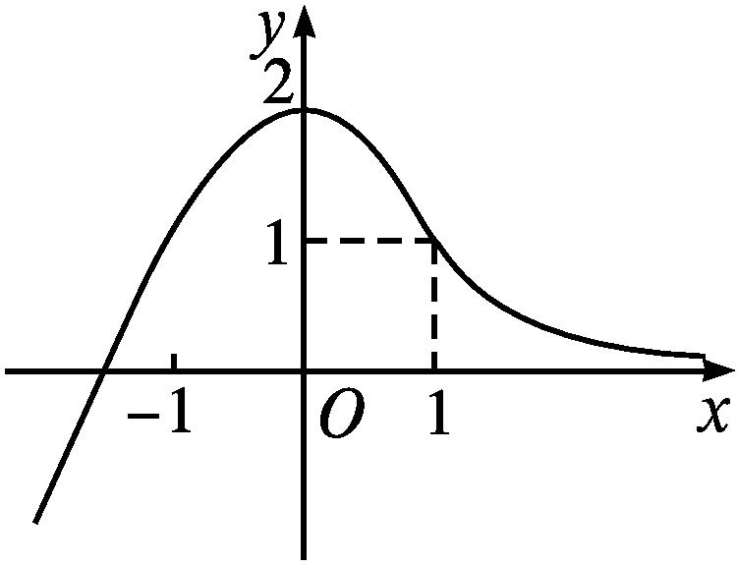
由图象知,f(x)的最大值为2.
答案:B
5.已知函数f(x)=x²-6x+8,x∈[1,a],并且函数f(x)的最小值为f(a),则实数a的取值范围是( )
A.(1,2] B.(1,3]
C.(1,4] D.(1,5]
解析:f(x)图象的对称轴为直线x=3,因为f(x)在区间[1,a]上的最小值为f(a),所以1<a≤3,故选B.
答案:B
6.函数f(x)=1-$\frac{3}{x}$在区间[-6,-3]上的最大值为 .
解析:因为函数f(x)在区间[-6,-3]上单调递增,所以最大值为f(-3)=1-$\frac{3}{\text{-}3}$=2.
答案:2
7.已知函数y=ax+1在区间[1,3]上的最大值为4,则a= .
解析:当a>0时,y=ax+1在区间[1,3]上单调递增,当x=3时,y取得最大值3a+1=4,解得a=1;当a<0时,y=ax+1在区间[1,3]上单调递减,当x=1时,y取得最大值a+1=4,解得a=3,舍去.故a=1.
答案:1
8.若函数f(x)=|2x+a|的单调递增区间是[3,+∞),则a= ,在区间[-4,4]上的最大值是 .
解析:根据题意,得f(x)=$\left\{\begin{matrix}2x+a\text{,}x≥\text{-}\frac{a}{2}\text{,} \\ \text{-}2x\text{-}a\text{,}x<\text{-}\frac{a}{2}\text{.}\end{matrix}\right.$
即f(x)的单调递增区间是$\left[\text{-}\frac{a}{2}\text{,}+\text{∞}\right)$,故-$\frac{a}{2}$=3,a=-6.在区间[-4,4]上的最大值是14.
答案:-6 14
9.已知函数f(x)=$\left\{\begin{matrix}\text{-}x\text{,-}1≤x<0\text{,} \\ x^{2}\text{,}0≤x<1\text{,} \\ x\text{,}1≤x≤2\text{.}\end{matrix}\right.$
(1)画出函数的图象;
(2)求函数的最大值和最小值.
解:(1)在平面直角坐标系中分段画出函数的图象,如图所示.
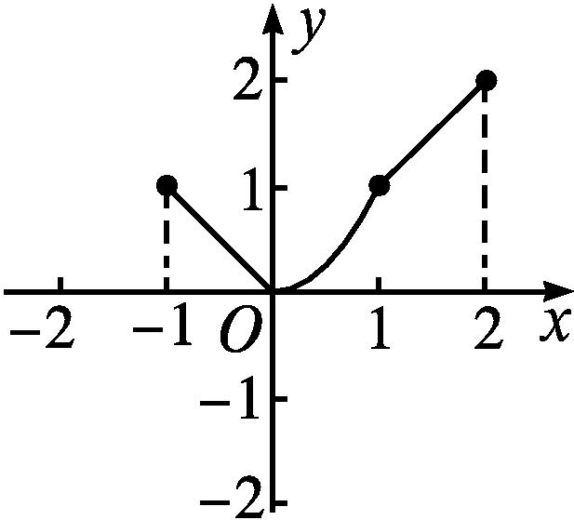
(2)由图象知,函数的最小值是0,最大值是2.
10.已知函数f(x)=$\frac{x+1}{x\text{-}1}$(x≠1).
(1)证明f(x)在区间(1,+∞)上单调递减.
(2)当x∈[3,5]时,求f(x)的最小值和最大值.
(1)证明:设1<x₁<x₂,则f(x₁)-f(x₂)=$\frac{x_{1}+1}{x_{1}\text{-}1}-\frac{x_{2}+1}{x_{2}\text{-}1}=\frac{\text{(}x_{1}+1\text{)(}x_{2}\text{-}1\text{)-(}x_{2}+1\text{)(}x_{1}\text{-}1\text{)}}{\text{(}x_{1}\text{-}1\text{)(}x_{2}\text{-}1\text{)}}=\frac{2\text{(}x_{2}\text{-}x_{1}\text{)}}{\text{(}x_{1}\text{-}1\text{)(}x_{2}\text{-}1\text{)}}$.
因为x₁>1,x₂>1,所以x₁-1>0,x₂-1>0,
所以(x₁-1)(x₂-1)>0.
因为x₁<x₂,所以x₂-x₁>0,
所以f(x₁)-f(x₂)>0,所以f(x₁)>f(x₂),
故f(x)在区间(1,+∞)上单调递减.
(2)解:因为[3,5]⊆(1,+∞),
所以f(x)在区间[3,5]上单调递减,
所以f(x)_{max}=f(3)=2,f(x)_{min}=f(5)=$\frac{3}{2}$.
二、B组
1.已知函数f(x)=$\frac{2x+m}{x+1}$,x∈[0,1],若f(x)的最小值为$\frac{5}{2}$,则实数m的值为( )
A.$\frac{3}{2}$ B.$\frac{5}{2}$ C.3 D.$\frac{5}{2}$或3
解析:函数f(x)=$\frac{2x+m}{x+1}$,即f(x)=2+$\frac{m\text{-}2}{x+1}$,x∈[0,1],
当m=2时,f(x)=2不成立;
当m-2>0,即m>2时,f(x)在区间[0,1]上单调递减,可得f(1)为最小值,且$\frac{2+m}{2}=\frac{5}{2}$,解得m=3,成立;
当m-2<0,即m<2时,f(x)在区间[0,1]上单调递增,可得f(0)为最小值,且m=$\frac{5}{2}$,不成立.综上,可得m=3.故选C.
答案:C
2.(多选题)已知f(x)=3-2|x|,g(x)=x²-2x,设F(x)=$\left\{\begin{matrix}g\text{(}x\text{),}f\text{(}x\text{)}≥g\text{(}x\text{),} \\ f\text{(}x\text{),}f\text{(}x\text{)}<g\text{(}x\text{),}\end{matrix}\right.$则关于函数F(x)的说法正确的是( )
A.其最大值为3,最小值为-1
B.其最大值为7-2$\sqrt{7}$,无最小值
C.其单调递增区间为(-∞,2-$\sqrt{7}$)和(1,$\sqrt{3}$),单调递减区间为(2-$\sqrt{7}$,1)和($\sqrt{3}$,+∞)
D.其单调递增区间为(-∞,0)和(1,$\sqrt{3}$),单调递减区间为(0,1)和($\sqrt{3}$,+∞)
解析:画出F(x)的图象,如图中实线部分,可知F(x)有最大值而无最小值,且最大值不是3.
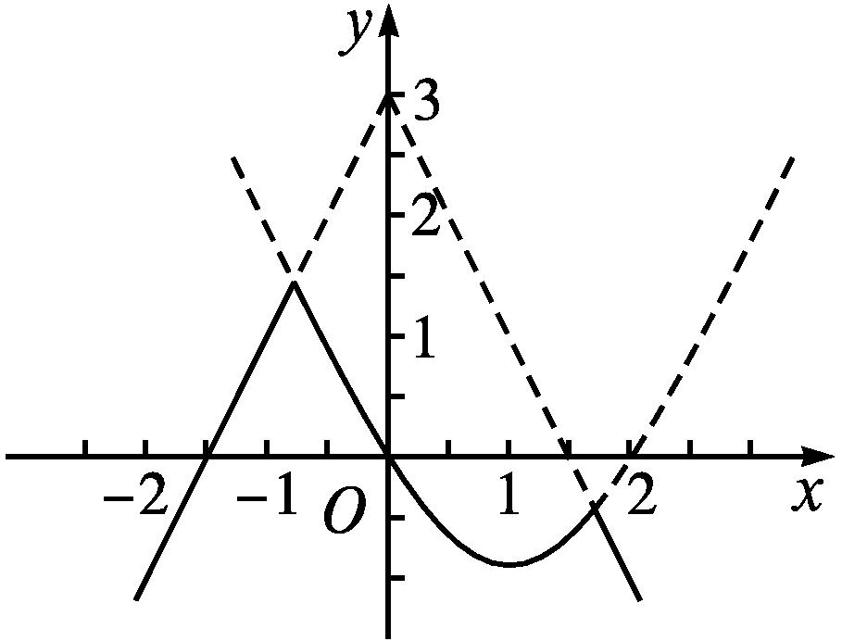
当x≤0时,由3+2x=x²-2x,得x=2-$\sqrt{7}$;
当x>0时,由3-2x=x²-2x,得x=$\sqrt{3}$.
结合图象,可知F(x)的单调递增区间为(-∞,2-$\sqrt{7}$)和(1,$\sqrt{3}$),单调递减区间为(2-$\sqrt{7}$,1)和($\sqrt{3}$,+∞).
当x=2-$\sqrt{7}$时,F(x)_{max}=7-2$\sqrt{7}$.
答案:BC
3.函数f(x)=x+$\sqrt{2x\text{-}1}$的最小值为 .
解析:因为f(x)=x+$\sqrt{2x\text{-}1}$在定义域$\left[\frac{1}{2}\text{,}+\text{∞}\right)$内是增函数,所以f(x)≥f$\left(\frac{1}{2}\right)=\frac{1}{2}$,即函数的最小值为$\frac{1}{2}$.
答案:$\frac{1}{2}$
4.已知函数f(x)=x²+2(a-1)x+2在区间[1,5]上的最小值为f(5),则实数a的取值范围为 .
解析:由题意知,f(x)在区间[1,5]上单调递减,
∵f(x)=x²+2(a-1)x+2=[x+(a-1)]²+2-(a-1)²,∴-(a-1)≥5,解得a≤-4.
答案:(-∞,-4]
5.已知函数f(x)=2x+$\frac{1}{x}$-1.若当x>0时,f(x)+a+1≥0恒成立,则实数a的取值范围是 ;若对任意x∈$\left[\frac{1}{2}\text{,}+\text{∞}\right)$都有f(x)≥$\frac{t}{x}$恒成立,则实数t的取值范围是 .
解析:当x>0时,f(x)+a+1≥0恒成立,即2x+$\frac{1}{x}$+a≥0恒成立,即x>0时,a≥-$\left(2x+\frac{1}{x}\right)$恒成立.
因为x>0,所以2x+$\frac{1}{x}$≥2$\sqrt{2x\text{·}\frac{1}{x}}$=2$\sqrt{2}$,当且仅当x=$\frac{\sqrt{2}}{2}$时,取等号,
即-$\left(2x+\frac{1}{x}\right)$≤-2$\sqrt{2}$,故a≥-2$\sqrt{2}$.
因为x∈$\left[\frac{1}{2}\text{,}+\text{∞}\right)$,f(x)≥$\frac{t}{x}$恒成立,
所以t≤2x²-x+1=2${\left(x\text{-}\frac{1}{4}\right)}^{2}+\frac{7}{8}$,
因为x≥$\frac{1}{2}$,所以2${\left(x\text{-}\frac{1}{4}\right)}^{2}+\frac{7}{8}$≥1,故t≤1.
答案:[-2$\sqrt{2}$,+∞) (-∞,1]
6.已知函数f(x-1)=x²+(2a-2)x+3-2a.
(1)若函数f(x)在区间[-5,5]上为单调函数,求实数a的取值范围;
(2)求a的值,使f(x)在区间[-5,5]上的最小值为-1.
解:令x-1=t,则x=t+1,f(t)=(t+1)²+(2a-2)(t+1)+3-2a=t²+2at+2,即f(x)=x²+2ax+2.
(1)f(x)图象的对称轴为直线x=-a,
由题意,知-a≤-5或-a≥5,
解得a≤-5或a≥5.
故实数a的取值范围为{a|a≤-5或a≥5}.
(2)当a>5时,f(x)_{min}=f(-5)=27-10a=-1,
解得a=$\frac{14}{5}$(舍去);
当-5≤a≤5时,f(x)_{min}=f(-a)=-a²+2=-1,解得a=±$\sqrt{3}$;
当a<-5时,f(x)_{min}=f(5)=27+10a=-1,解得a=-$\frac{14}{5}$(舍去).
综上,a=±$\sqrt{3}$.
7.设函数f(x)=x+$\frac{1\text{-}x}{x}$,
(1)利用函数单调性的定义,证明:f(x)在区间(1,+∞)内单调递增;
(2)若不等式f(x)-a≥0对任意的2≤x≤3恒成立,求实数a的取值范围.
(1)证明:由f(x)=x+$\frac{1\text{-}x}{x}$=x+$\frac{1}{x}$-1,任取x₁,x₂∈(1,+∞),且x₁<x₂.
则f(x₁)-f(x₂)=$\left(x_{1}+\frac{1}{x_{1}}\text{-}1\right)$-(x₂+$\frac{1}{x_{2}}$-1)=(x₁-x₂)+$\frac{x_{2}\text{-}x_{1}}{x_{1}x_{2}}$=(x₁-x₂)($\frac{x_{1}x_{2}\text{-}1}{x_{1}x_{2}}$).
因为x₁,x₂∈(1,+∞),x₁<x₂,所以x₁x₂>1,x₁-x₂<0.所以x₁x₂-1>0,即f(x₁)-f(x₂)=(x₁-x₂)$\left(\frac{x_{1}x_{2}\text{-}1}{x_{1}x_{2}}\right)$<0.即f(x₁)<f(x₂),故f(x)在区间(1,+∞)内单调递增.
(2)解:由f(x)-a≥0,则f(x)≥a.
若要使f(x)≥a对任意的2≤x≤3恒成立,只需f(x)_{min}≥a即可,因为f(x)在区间(1,+∞)内单调递增,所以f(x)在区间[2,3]上单调递增,所以f(x)_{min}=f(2)=$\frac{3}{2}$,得a≤$\frac{3}{2}$,故实数a的取值范围为$\left(\text{-}\text{∞}\text{,}\frac{3}{2}\right]$.

